2015考研数一答案新东方在线版
一、选择题
（1）设函数在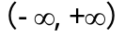连续，其2阶导函数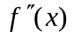的图形如下图所示，则曲线的拐点个数为（）
（A）0 （B）1 (C) 2 ( D) 3
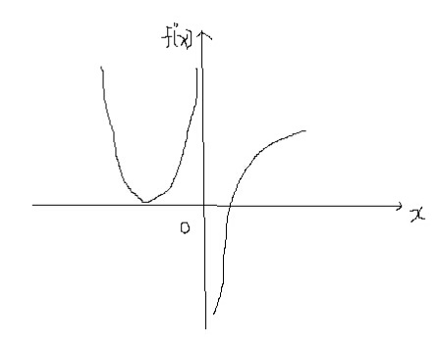
【答案】C
【解析】拐点为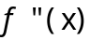正负发生变化的点
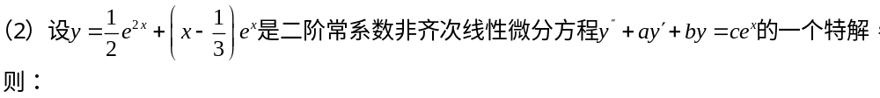
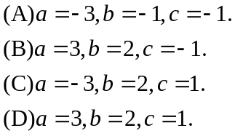
【答案】（A）
【解析】
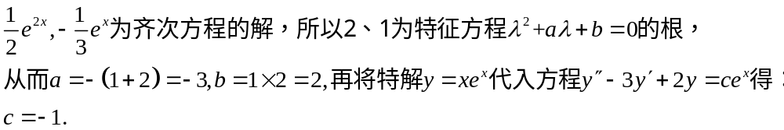
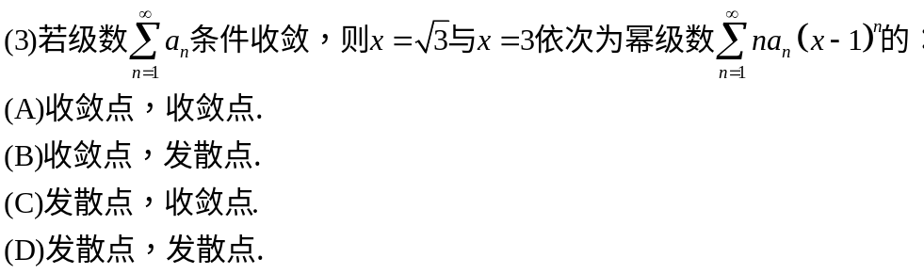
【答案】B
【解析】
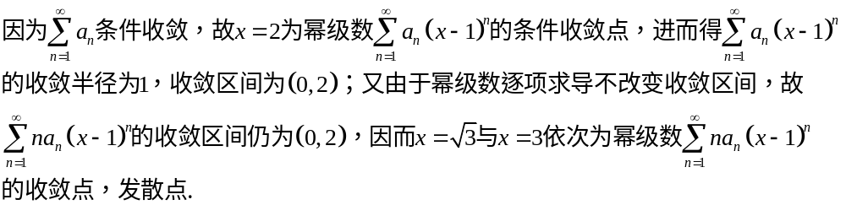
（4）设D是第一象限中曲线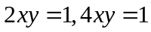与直线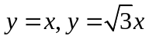围成的平面区域，函数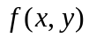在D上连续，则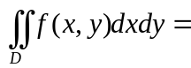
（A）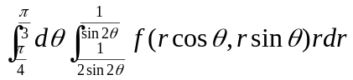（B）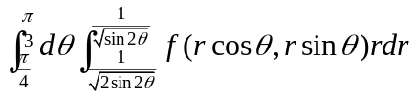
(C)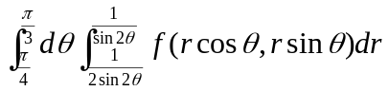( D) 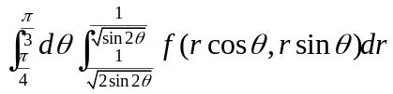
【答案】B
【解析】由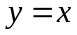得，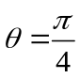
由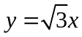得，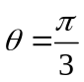
由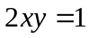得，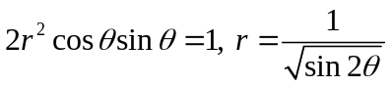
由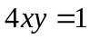得，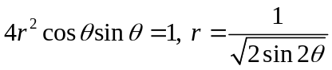
所以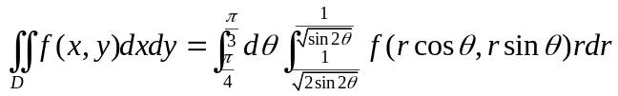
（5）设矩阵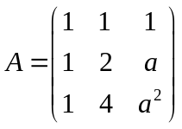，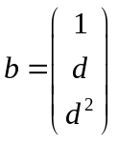，若集合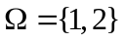，则线性方程组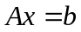有无穷多个解的充分必要条件为
（A）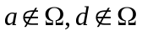（B）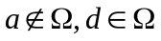（C）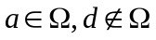（D）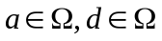
【答案】D
【解析】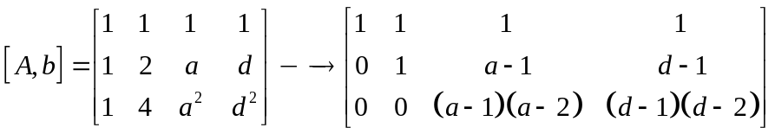
有无穷多解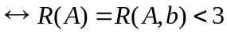
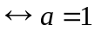或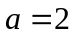且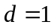或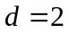
（6）设二次型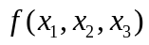在正交变换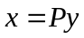下的标准形为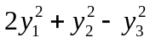，其中
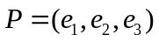，若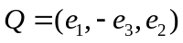，则在正交变换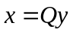下的标准形为
（A）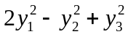（B）（C）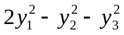（D）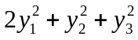
【答案】A
【解析】设二次型对应的矩阵为,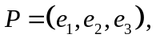二次型在正交变换下的标准行为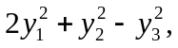则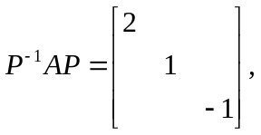若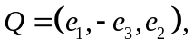则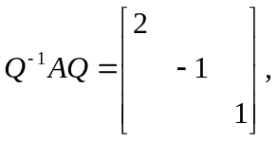故在正交变换下的标准型是：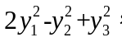故选。
（7）若为任意两个随机事件，则
（A）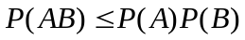（B）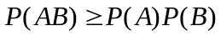
（C）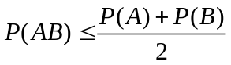（D）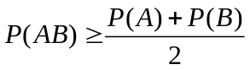
【答案】C
【解析】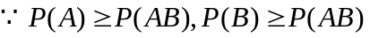
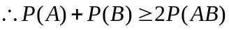
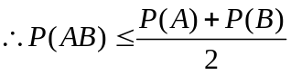
故选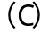
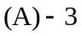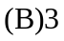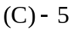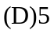
【答案】D
【解析】
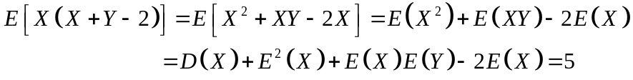
二、填空题
（9）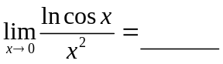
【答案】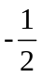
【解析】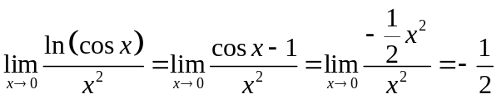
（10）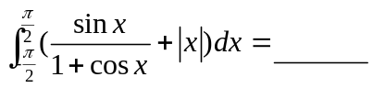
【答案】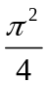
【分析】此题考查定积分的计算，需要用奇偶函数在对称区间上的性质化简.
【解析】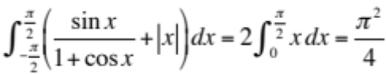
（11）若函数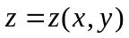由方程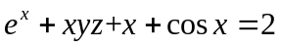确定，则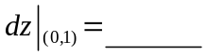.
【答案】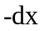
（12）设是由平面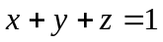与三个坐标平面所围成的空间区域，则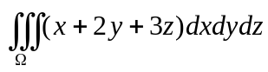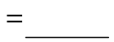
【答案】
【分析】此题考查三重积分的计算，可直接计算，也可以利用轮换对称性化简后再计算
【解析】由轮换对称性，得
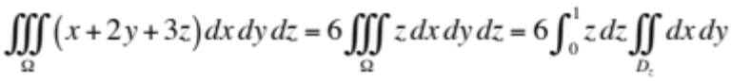
其中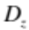为平面截空间区域所得的截面，其面积为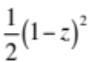.所以
（13）n阶行列式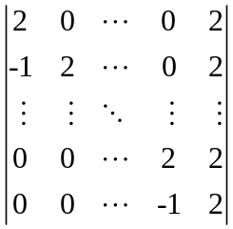
【答案】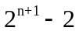
【解析】按第一行展开得
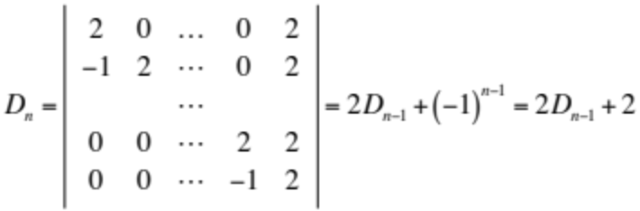
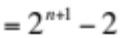

（14）设二维随机变量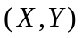服从正态分布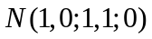，则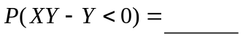.
【答案】
【解析】
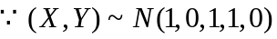
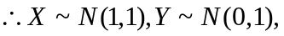且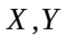独立
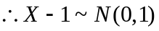
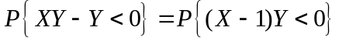
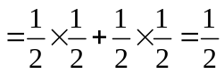

三、解答题
（15）设函数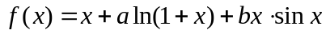，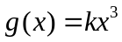，若与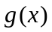在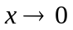是等价无穷小，求，，值。
【解析】
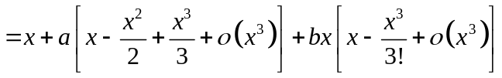
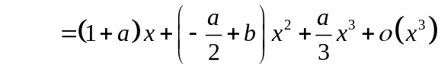
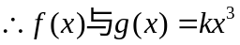是等价无穷小
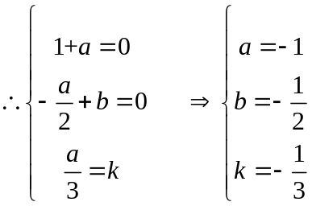

（16）设函数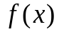在定义域上的导数大于零，若对任意的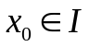，曲线在点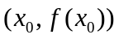处的切线与直线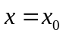及轴所围成的区域的面积为4，且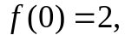求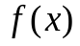的表达式。
【解析】如下图：
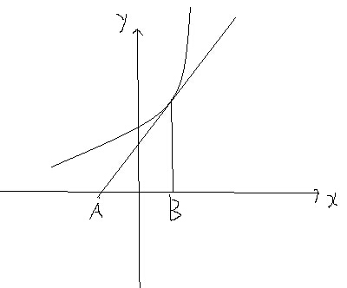
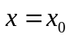处的切线方程为：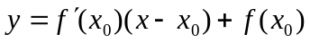
与轴的交点为：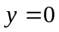时，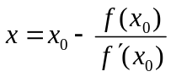，则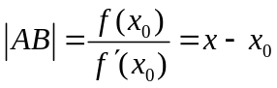，
因此，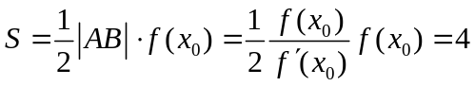.即满足微分方程：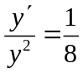，解得：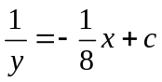.
又因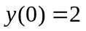，所以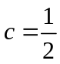，故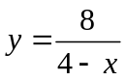.
（17）已知函数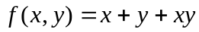，曲线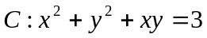，求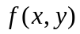在曲线上的最大方向导数.
【详解】
根据方向导数与梯度的关系可知，方向导数沿着梯度方向可取到最大值且为梯度的模.，故
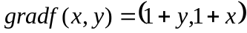
故在曲线上的最大方向导数为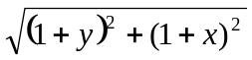，其中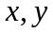满足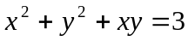，即就求函数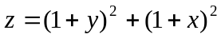在约束条件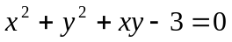下的最值.
构造拉格朗日函数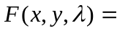
令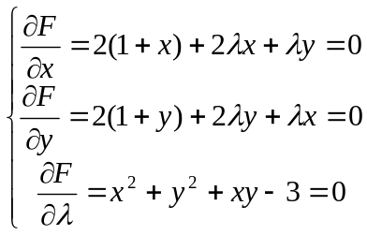可得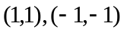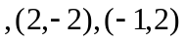
其中
综上根据题意可知在曲线上的最大方向导数为.

（18）（本题满分10分）
（Ⅰ）设函数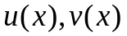可导，利用导数定义证明
（Ⅱ）设函数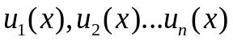可导，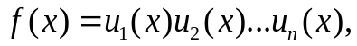写出的求导公式.
【解析】
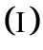
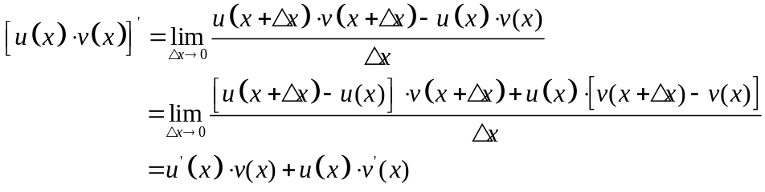
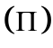
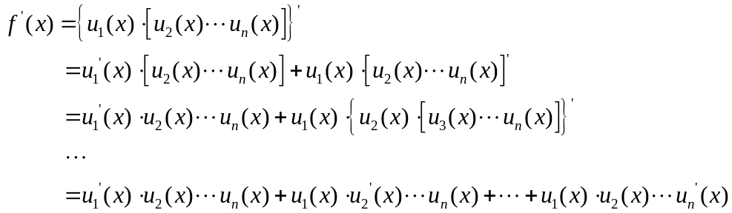

（19）（本题满分10分）
已知曲线的方程为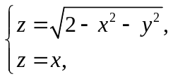起点为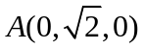，终点为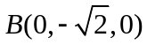，计算曲线积分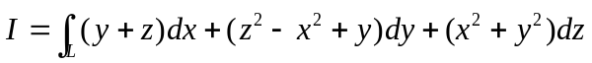
【详解】曲线的参数方程为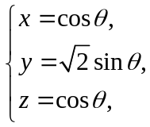从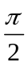到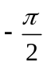
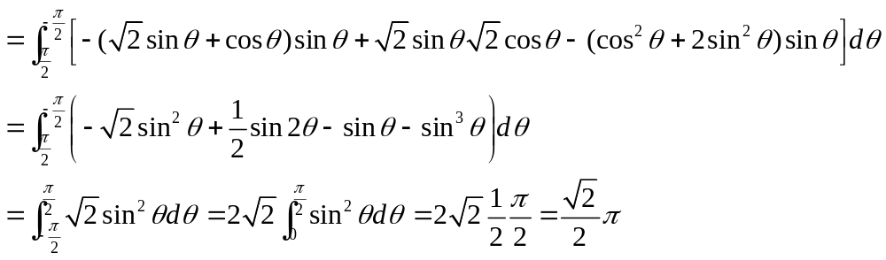

（20）（本题满分11分）
设向量组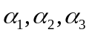是3维向量空间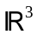的一个基，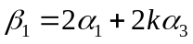，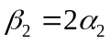，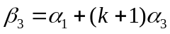。
（Ⅰ）证明向量组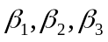是的一个基；
（Ⅱ）当k为何值时，存在非零向量在基与基下的坐标相同，并求出所有的。
【解析】（Ⅰ）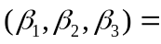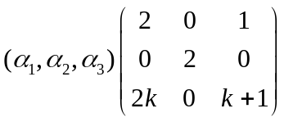
因为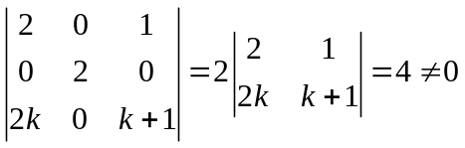，
所以线性无关，是的一个基。
（Ⅱ）设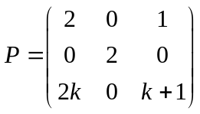，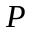为从基到基的过渡矩阵，又设在基下的坐标为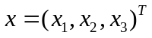，则在基下的坐标为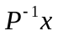，
由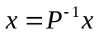，得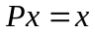，即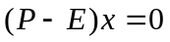
由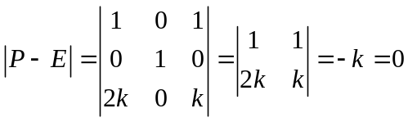，得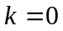，并解得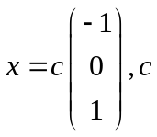为任意常数。
从而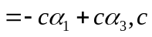为任意常数。
（21）（本题满分11分）
设矩阵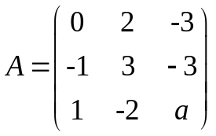相似于矩阵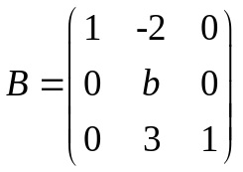.
（Ⅰ）求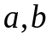的值.
（Ⅱ）求可逆矩阵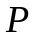，使得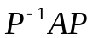为对角阵.
【解析】
由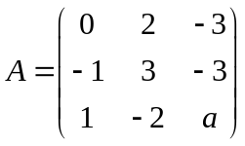相似于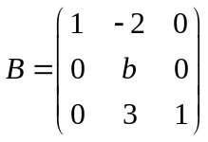
则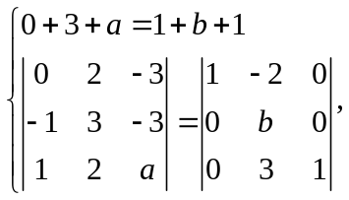解得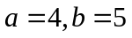
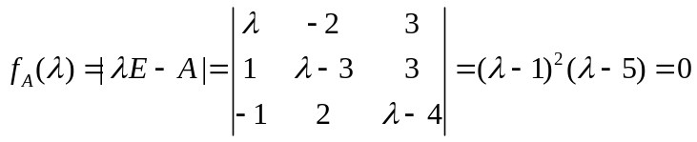
当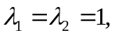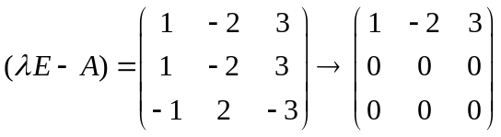
特征向量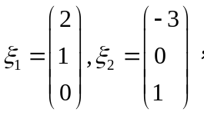
当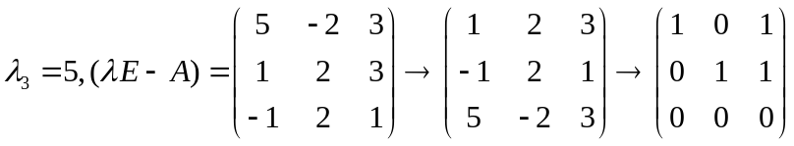
则特征向量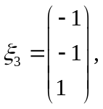所以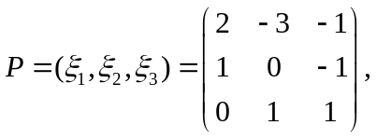得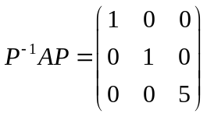
（22）（本题满分11分）
设随机变量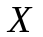的概率密度为
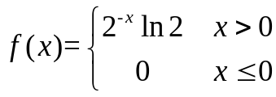
对进行独立重复的观测，直到第2个大于3的观测值出现时停止，记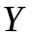为观测次数.
（Ⅰ）求的概率分布；
（Ⅱ）求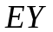.
【解析】
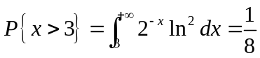
（）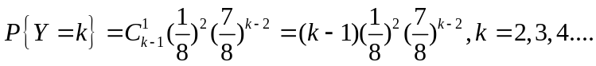
（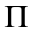）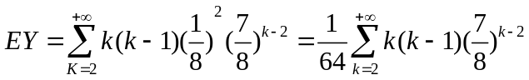
设级数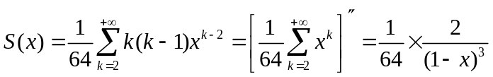
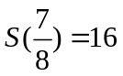所以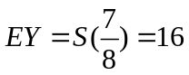

（23）（本题满分11分）
设总体的概率密度为
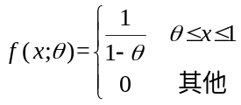
其中为未知参数，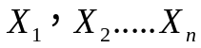为来自该总体的简单随机样本.
（Ⅰ）求的矩估计.
（Ⅱ）求的最大似然估计.
【解析】由题可得
（）
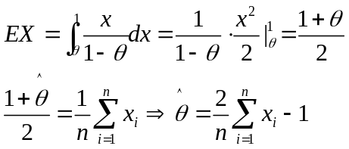

（）联合概率密度
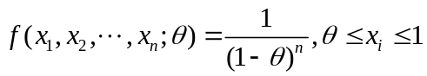
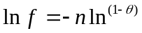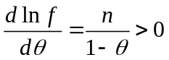，故取


